Sadržaj
Sadržaj 2
Uvod 3
1. Teorijska osnova 4
1.1. Vektori i vektorski račun 4
1.2. Kamera i transformacijske matrice 5
1.3. Fizikalni model 7
2. Arhitektura sustava 12
2.1. Klasa Mesh 13
2.2. Klasa Sphere 14
2.3. Klasa Camera 15
2.4. Klasa Scene 16
3. Fizikalna simulacija 18
3.1. Petlja animacije i vremenski korak 18
3.2. Razrješavanje sudara 19
4. Izrada prikaza 22
4.1. Učitavanje sjenčara 22
4.2. Vertex i fragment sjenčar 22
4.3. Objekti VAO,VBO,EBO 24
Zaključak 26
Literatura 27
Izjava o korištenju umjetne inteligencije 28
Sažetak 29
Summary 30

Uvod
Fizikalne simulacije imaju dugu povijest primjene u inženjerskoj praksi. Koriste se u širokom spektru područja — od simulacije leta svemirskih letjelica i projektiranja građevinskih konstrukcija do razvoja video igara i računalno generiranih vizualnih efekata u filmskoj industriji. Osnovni cilj svake fizikalne simulacije je što vjernije dočarati ponašanje fizikalnih sustava u stvarnom svijetu, no potpuna preciznost ostaje računalno izrazito zahtjevna, a u praksi nedostižan cilj. Iz tog razloga fizikalni pogoni, računalni programi koji aproksimativno izračunavaju fizikalne pojave unutar zadanog sustava, predstavljaju temelj suvremenih simulacija.
Jedan od temeljnih problema u fizikalnim simulacijama je detekcija i razrješavanje kolizija između krutih tijela. Ovaj problem posebno je izazovan kada se radi o proizvoljnim trodimenzionalnim oblicima jer je potrebno u svakom trenutku odrediti ne samo je li došlo do sudara, već i u kojoj točki, s kojom silom te kako tijela treba odmaknuti kako bi simulacija ostala stabilna. Dodatnu složenost unosi potreba za izvođenjem u stvarnom vremenu, što znači da sve fizikalne proračune treba završiti unutar nekoliko milisekundi po sličici.
Cilj ovog rada je implementacija jednostavnog fizikalnog pogona koji simulira koliziju čvrstih sfera međusobno te njihovu interakciju sa statičnim trodimenzionalnim objektima, uključujući i konkavne i konveksne oblike. Pogon je implementiran u programskom jeziku C++, a za prikaz trodimenzionalne scene koristi se OpenGL, pri čemu se funkcije učitavaju pomoću GLAD biblioteke, dok se upravljanje prozorom i ulazom ostvaruje kroz GLFW okvir. Simulacija je izrađena te se izvodi na operativnom sustavu Linux. Za matematičke operacije nad vektorima i matricama koristi se GLM biblioteka. Simulacija se izvodi u stvarnom vremenu s podrškom za interaktivno upravljanje kamerom i dinamičko dodavanje objekata u scenu.

1. Teorijska osnova
Kako bi bilo moguće realizirati fizikalnu simulaciju u stvarnom vremenu, potrebno je razumjeti nekoliko temeljnih koncepata na kojima ona počiva. Simulacija opisana u ovom radu je interaktivna, što znači da se svi fizikalni proračuni moraju izvršavati dovoljno brzo da korisnik ne primjećuje kašnjenje — idealno 60 ili više sličica u sekundi. Da bi se to postiglo, koriste se aproksimativne metode koje žrtvuju određenu razinu fizikalne točnosti u korist brzine izvođenja.
Fizikalni sustav u ovom radu sastoji se od dva tipa objekata: dinamičnih sfera koje su podložne gravitaciji i međusobnim sudarima, te statičnih trodimenzionalnih mreža koje služe kao nepomične prepreke u sceni. Za svaki vremenski korak simulacije potrebno je ažurirati pozicije i brzine dinamičnih objekata, detektirati sve kolizije te ih razriješiti.

Vektori i vektorski račun
Jedan od glavnih temelja ove simulacije su vektori i vektorski račun. Vektor je matematički objekt koji ima smjer i iznos, a u trodimenzionalnom prostoru predstavlja se s tri komponente, kao što je prikazano izrazom (1). U kontekstu fizikalne simulacije vektori se koriste za reprezentaciju pozicija objekata, njihovih brzina, ubrzanja te normalnih vektora površina potrebnih za razrješavanje kolizija.
Dvije najvažnije vektorske operacije u ovoj simulaciji su skalarni produkt i vektorski produkt. Skalarni produkt dvaju vektora računa se prema izrazu (2) i daje skalar koji opisuje koliko su vektori međusobno poravnati — koristi se primjerice pri izračunu komponente brzine u smjeru normale površine prilikom sudara. Vektorski produkt, opisan izrazom (3), daje novi vektor okomit na oba ulazna vektora, pri čemu njegova duljina opisuje koliko su ta dva vektora međusobno okomita. Koristi se, primjerice, pri izračunu vektora desne strane kamere iz smjera pogleda i vektora gore.
Preostale dvije operacije su duljina vektora i normalizacija. Duljina vektora računa se prema izrazu (4), kao kvadratni korijen zbroja kvadrata svih komponenti. Normalizacija vektora, opisana izrazom (5), daje vektor duljine 1 kolinearan s originalnim vektorom, dijeljenjem vektora s njegovom duljinom.

$$v_{1}\text{=}\left(v_{1x}{\text{,v}}_{\text{1y}}{\text{,v}}_{\text{1z}}\right), v_{2}\text{=}\left(v_{2x}{\text{,v}}_{\text{2y}}{\text{,v}}_{\text{2z}}\right)$$ | (1)

$$v_{1}⋅v_{2}{\text{=v}}_{\text{1x}}v_{2x}{\text{+v}}_{\text{1y}}v_{2y}{\text{+v}}_{\text{1z}}v_{2z}$$ | (2)

$$v_{1}×v_{2}\text{=}\left(v_{1y}v_{2z}−v_{1z}v_{2y}, v_{1z}v_{2x}−v_{1x}v_{2z}, v_{1x}v_{2y}−v_{1y}v_{2x}\right)$$ | (3)

$$\left|v_{1}\right|\text{=}\sqrt{v_{1x}^{2}{\text{+v}}_{\text{1y}}^{2}{\text{+v}}_{\text{1z}}^{2}}$$ | (4)

$${\hat{v}}_{1}\text{=}\frac{v_{1}}{\left|v_{1}\right|}$$ | (5)

Kamera i transformacijske matrice
Za vizualni dio fizikalne simulacije potrebne su dvije ključne matrice: matrica transformacije iz globalnog koordinatnog sustava u lokalni sustav kamere te matrica perspektivne projekcije za projiciranje 3D točaka u 2D ravninu prikaza.
Kamera je definirana očištem c i gledištem g, koji su predstavljeni trodimenzionalnim vektorima, te vektorom u_{w} koji zadaje smjer „gore" u sceni. Na temelju tih podataka izračunavaju se tri ortonormirana vektora prema izrazu (6): vektor f koji opisuje smjer gledanja kamere, desni vektor r te vektor „gore" u lokalnom sustavu kamere u.

Matrica translacije M_{T}, dana izrazom (7), pomiče koordinatni sustav u odnosu na očište kamere c. Matrica rotacije M_{R}, dana izrazom (9), rotira koordinatni sustav scene u lokalni koordinatni sustav kamere koristeći izračunate vektore r̂, û i f̂ kao retke matrice. Na kraju, točke u lokalnom sustavu kamere projiciraju se u 2D ravninu prikaza pomoću matrice perspektivne projekcije M_{P}, opisane izrazom (10).
Konačna matrica kojom se globalne koordinate točke transformiraju u projicirane koordinate dobiva se prema izrazu (11), kao produkt inverza matrice translacije, inverza matrice rotacije te matrice perspektivne projekcije.

$$\text{f=g}−\text{c,} \text{r=f}×u_{w}, \text{u=r}×f$$ | (6)

$$M_{T}\text{=}\left(\begin{matrix}1 & 0 & 0 & 0 \\ 0 & 1 & 0 & 0 \\ 0 & 0 & 1 & 0 \\ c_{x} & c_{y} & c_{z} & 1\end{matrix}\right)$$ | (7)

$$M_{T}^{−1}\text{=}\left(\begin{matrix}1 & 0 & 0 & 0 \\ 0 & 1 & 0 & 0 \\ 0 & 0 & 1 & 0 \\ {−c}_{x} & {−c}_{y} & {−c}_{z} & 1\end{matrix}\right)$$ | (8)

$$M_{R}\text{=}\left(\begin{matrix}{\hat{r}}_{x} & {\hat{r}}_{y} & {\hat{r}}_{z} & 0 \\ {\hat{u}}_{x} & {\hat{u}}_{y} & {\hat{u}}_{z} & 0 \\ {\hat{f}}_{x} & {\hat{f}}_{y} & {\hat{f}}_{z} & 0 \\ 0 & 0 & 0 & 1\end{matrix}\right)$$ | (9)

$$M_{P}\text{=}\left(\begin{matrix}1 & 0 & 0 & 0 \\ 0 & 1 & 0 & 0 \\ 0 & 0 & 0 & \frac{1}{\left|f\right|} \\ 0 & 0 & 0 & 0\end{matrix}\right)$$ | (10)

$$T_{\text{projekcija}}{\text{=T}}_{\text{global}}⋅M_{T}^{−1}⋅M_{R}^{−1}⋅M_{P}$$ | (11)

Fizikalni model
Da bi se ostvarilo kretanje sfera i njihovo međusobno odbijanje, potrebna je odgovarajuća fizikalna podloga. Svaka sfera opisana je vektorom centra, vektorom brzine, radijusom i masom. Cijela simulacija odvija se pod utjecajem gravitacije, a kretanje svake sfere određeno je isključivo njezinim vektorom brzine prema izrazu (12).

$$v_{\text{sfera}}{\text{=v}}_{\text{poč}}−\left(0\text{,gt,}0\right)$$ | (12)

Kolizija dviju sfera detektira se usporedbom udaljenosti njihovih centara c₁ i c₂ sa zbrojem njihovih radijusa r₁ i r₂, prema nejednakosti (13). Intuitivno, ako je udaljenost centara veća od zbroja radijusa, sfere se ne dodiruju; ako su jednaki, sfere se izvana dotiču; a ako je udaljenost strogo manja, sfere se međusobno preklapaju.

$$r_{1}{\text{+r}}_{2}≥\left|c_{2}−c_{1}\right|$$ | (13)

Za razrješavanje kolizije potrebno je odrediti nove vektore brzine na temelju masa, centara i brzina sfera u trenutku sudara, uz pretpostavku da je zbroj radijusa jednak udaljenosti centara. Kao mjera usklađenosti vektora brzina s linijom koja spaja centre sfera uvodi se relativna brzina, izračunata prema izrazu (14) kao skalarni produkt razlike brzina i normaliziranog smjera sudara. Intuitivno, relativna brzina je najveća kada su vektori brzine suprotnih orijentacija i poravnati s osi sudara. Uvjet za odbijanje je da relativna brzina bude negativna — ako nije, sfere se u trenutku dodira već udaljavaju jedna od druge i odbijanje nije potrebno.
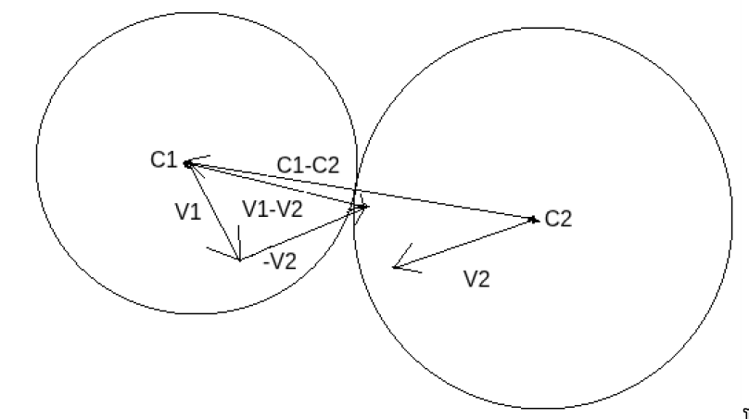Sl. 1.3.1 Trenutak kolizije

$$c_{r}{\text{=c}}_{1}−c_{2}, v_{\text{rel}}\text{=}\left(v_{1}−v_{2}\right)⋅{\hat{c}}_{r}$$ | (14)

Nadalje se uvodi koeficijent restitucije k, koji opisuje koliko se sfere snažno odbijaju pri sudaru, pri čemu vrijedi 0 < k < 1. Vrijednost k = 1 odgovara savršeno elastičnom sudaru bez gubitka energije, dok k = 0 odgovara potpuno neelastičnom sudaru. Sfere imaju mase m₁ i m₂.

Na temelju relativne brzine, koeficijenta restitucije i masa sfera izračunava se impuls sudara J prema izrazu (15). U nazivniku se nalazi recipročna reducirana masa sustava dviju sfera. Impuls se zatim primjenjuje na vektore brzine obiju sfera prema izrazu (16) pri čemu se prvoj sferi brzina povećava u smjeru vektora c_{r} a drugoj smanjuje, razmjerno njihovim masama. Na taj način zadovoljeno je načelo očuvanja količine gibanja.
$$\text{J=}\frac{−\left(1\text{+k}\right)⋅v_{\text{rel}}}{\frac{1}{m_{1}}\text{+}\frac{1}{m_{2}}}$$ | (15)
J = -(1 + k) cdot {v_{rel}} over {1 over m_{1} + 1 over m_{2}}
$$v_{1}{\text{'=v}}_{1}\text{+}\left(\frac{J}{m_{1}}\right)⋅{\hat{c}}_{r}, v_{2}{\text{'=v}}_{2}−\left(\frac{J}{m_{2}}\right)⋅{\hat{c}}_{r}$$ | (16)

Da bi se dobilo odbijanje od statičnih objekata, potrebno je pronaći najbližu točku na trokutu statične mreže od centra sfere. Na slici (Sl. 1.3.2) prikazana su tri slučaja: odbijanje od površine unutar trokuta, odbijanje od točke na bridu trokuta te odbijanje od samog vrha trokuta.

Za pronalaženje te točke koristi se algoritam iz poglavlja 5.1.5 izvora [1], koji za trokut određen trima vrhovima i proizvoljnu točku u prostoru vraća najbližu točku na trokutu. Algoritam se temelji na Voronoijevim regijama trokuta — prvo se provjerava pripadaju li projekcija točke regiji nekog vrha, u tom slučaju se vraća taj vrh. Zatim se provjerava pripada li regiji nekog brida, u tom slučaju se vraća ortogonalna projekcija točke na taj brid. Ako nijedan od tih uvjeta nije zadovoljen, točka se projicira na površinu trokuta i određuje se baricentričnim koordinatama.

Kada je određena najbliža točka na trokutu, provjerava se je li uopće došlo do sudara. Sfera se sudarila s trokutom ako vrijedi uvjet (17), gdje je c centar sfere, p najbliža točka na trokutu od centra sfere, a r radijus sfere. Uvjet je intuitivan — analogno detekciji sudara dviju sfera, uspoređuje se udaljenost između relevantnih točaka s radijusom sfere.
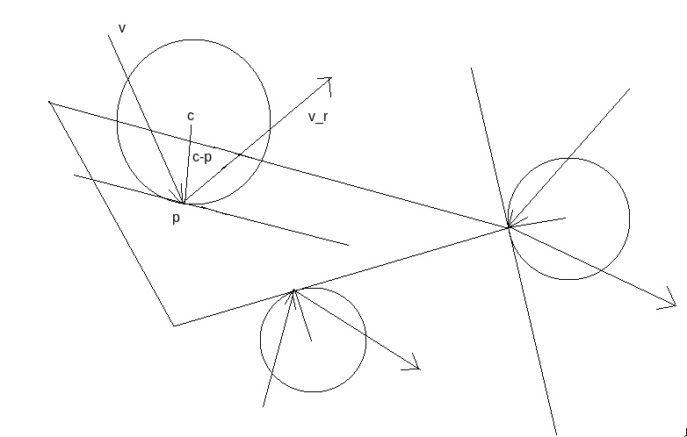Sl. 1.3.2 Trenutak kolizije s trokutom
$$\left|c−p\right|≤r$$ | (17)

Nakon potvrde sudara određuje se reflektirani vektor brzine. Vektor od točke p prema centru c normalizira se prema izrazu (18) i označava s n. Iz istog izraza definirana je i relativna brzina v_{rel} kao skalarni produkt vektora brzine v i normale n, koja mjeri koliko se vektor brzine poklapa sa smjerom normale površine.
$$\text{n=}\frac{c−p}{\left|c−p\right|}, v_{\text{rel}}\text{=v}⋅n$$ | (18)

Ako je v_{rel} manji od nule, sfera se giba prema površini pa je odbijanje potrebno. U suprotnom, sfera se već udaljava od površine i nema potrebe mijenjati vektor brzine. Reflektirani vektor brzine v_{r} izračunava se prema izrazu (19), gdje k označava koeficijent restitucije jednak onome kod sudara sfera-sfera. Za k = 1 reflektirani vektor v_{r} jednake je duljine kao ulazni vektor v, što odgovara savršeno elastičnom sudaru bez gubitka energije.

$$v_{r}\text{=v}−\left(1\text{+k}\right)⋅v_{\text{rel}}⋅n$$ | (19)

Arhitektura sustava
Programski dio rada izrađen je na objektno orijentiran način. Postoje tri glavne klase: Mesh, Camera i Scene, te klasa Sphere koja nasljeđuje klasu Mesh. Dijagram klasa prikazan je na slici (Sl. 2.1). Pomoću tih klasa postavlja se cijelo virtualno okruženje — dodaju se kamera i objekti u scenu, a objekti se učitavaju iz datoteka u .obj formatu. Za reprezentaciju 3D vektora koristi se tip podataka glm::vec3 i glm::ivec3 iz biblioteke OpenGL Mathematics (GLM), koja pruža sve osnovne vektorske i matrične operacije navedene u poglavljima 1.1. i 1.2.
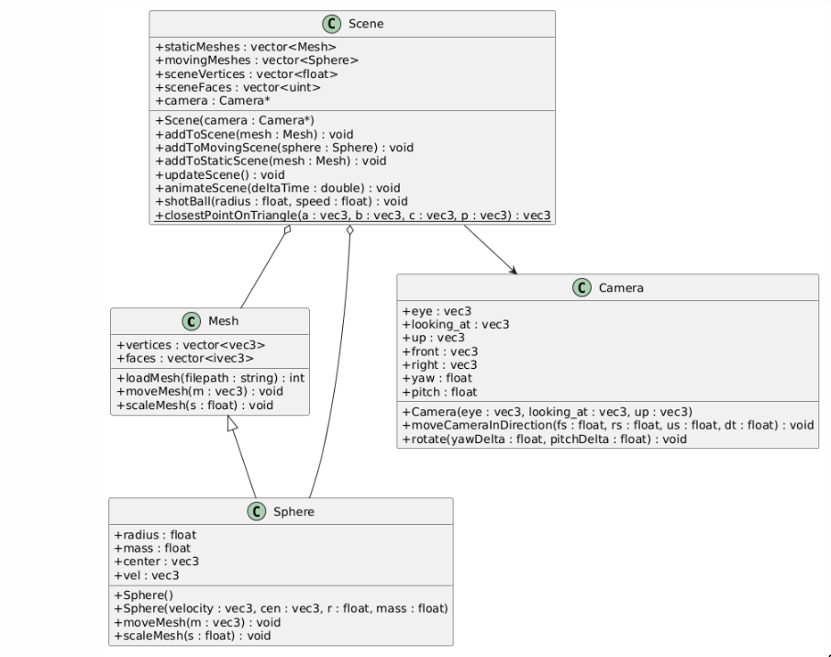Sl. 2.1 UML dijagram klasa

Klasa Mesh
Svaka instanca klase Mesh sastoji se od liste vrhova i liste trokuta. Za obje liste koristi se standardna biblioteka std::vector. U listi vertices nalaze se trodimenzionalni vektori koji reprezentiraju pozicije vrhova, a u listi faces nalaze se cjelobrojni vektori čije tri komponente predstavljaju indekse vrhova iz liste vertices, indeksirano od nule.
Učitavanje podataka iz .obj datoteke obavlja metoda loadMesh(Sl. 2.1.1), koja kao argument prima putanju do datoteke. Metoda čita datoteku redak po redak te na temelju prefiksa određuje vrstu podatka — prefiks v označava vrh koji se dodaje u listu vertices, a prefiks f označava trokut čiji se indeksi vrhova dodaju u listu faces. Ovu klasu koristimo za objekte koji su statični u simulaciji.
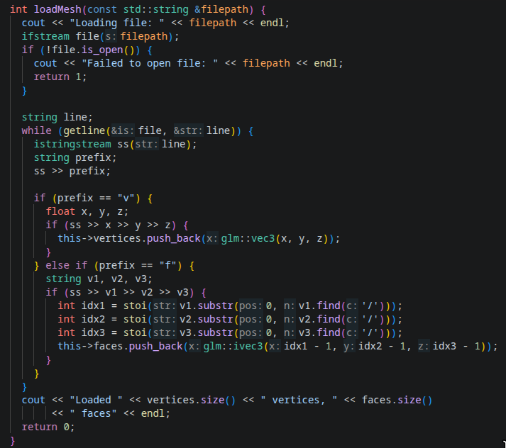Sl. 2.1.1 Metoda loadMesh
Za translaciju i skaliranje objekata uvedene su dvije metode: moveMesh i scaleMesh. Metoda moveMesh prima vektor translacije kao argument te svaki vrh iz liste vertices pomiče za taj vektor. Metoda scaleMesh prima skalarnu vrijednost kao argument te svaki vrh iz liste vertices skalarno množi s tom vrijednošću. Važno je napomenuti da se skaliranje vrši oko ishodišta koordinatnog sustava — ako objekt nije centriran u ishodištu, skaliranje će uz promjenu veličine uzrokovati i pomak objekta.

Klasa Sphere
Klasa Sphere nasljeđuje klasu Mesh te proširuje ju novim atributima: radijusom, masom, vektorom brzine i vektorom centra. Konstruktor klase Sphere automatski poziva metodu loadMesh s datotekom sphere.obj, koja je dobivena izvozom Blender icosphere centrirane u ishodištu s radijusom 1 u .obj formatu, pa je defaultna vrijednost radijusa 1.
Budući da klasa Sphere uvodi eksplicitan atribut centra i radijusa koji moraju ostati konzistentni s listom vertices, metode moveMesh i scaleMesh se nadjačavaju. Nadjačana metoda moveMesh uz translaciju svih vrhova pomiče i atribut centra za isti vektor, a nadjačana metoda scaleMesh uz skaliranje svih vrhova skalira i atribut radijusa. Ovu klasu koristimo za objekte koji su dinamični u simulaciji.

Klasa Camera
Klasa Camera opisuje kameru u sceni i sastoji se od vektora očišta eye, gledišta looking_at, vektora up, vektora smjera gledanja front i desnog vektora right, te kutova yaw i pitch koji opisuju rotaciju kamere. Vektor up označava u kojem smjeru je gore u svijetu, u ovom slučaju taj vektor će bit (0,1,0) što znaći da y os označava gore-dolje. Konstruktor prima očište, gledište i vektor gore te iz njih izračunava vektore front i right prema formulama iz poglavlja 1.2.
Za kretanje kamere koristi se metoda moveCameraInDirection koja prima brzine u smjeru naprijed, desno i gore te vremenski korak deltaTime. Važno je napomenuti da se kretanje naprijed i desno vrši samo u horizontalnoj ravnini — ignorira se y komponenta vektora front i right — čime se postiže kretanje nalik hodanju po tlu.
Za rotaciju kamere koristi se metoda rotate koja prima promjene kutova yaw i pitch. Kut yaw opisuje rotaciju kamere oko vertikalne osi (lijevo-desno), a kut pitch opisuje rotaciju oko horizontalne osi (gore-dolje). Kut pitch je ograničen na interval (−89°, 89°) kako bi se izbjeglo preokretanje kamere u slučaju da pitch dosegne ±90°.
Na temelju ažuriranih kutova novi vektor front izračunava se sfernim koordinatama (Kôd 2.3.1)
void rotate(float yawDelta, float pitchDelta) {
yaw += yawDelta;
pitch += pitchDelta;
if (pitch > 89.0f)
pitch = 89.0f;
if (pitch < -89.0f)
pitch = -89.0f;

glm::vec3 newFront;
newFront.x =cos(glm::radians(yaw))*cos(glm::radians(pitch));
newFront.y = sin(glm::radians(pitch));
newFront.z = sin(glm::radians(yaw))*cos(glm::radians(pitch));
front = glm::normalize(newFront);
right = glm::normalize(glm::cross(front, up));
looking_at = eye + front;
}
Kôd 2.3.1 – Metoda rotate

Intuitivno, cos(pitch) određuje koliko je vektor front naklonjen u horizontalnoj ravnini, a sin(pitch) određuje njegovu vertikalnu komponentu. Kut yaw zatim raspoređuje horizontalnu komponentu između osi x i z. Nakon što se izračuna novi vektor front, desni vektor right ažurira se kao vektorski produkt vektora front i up, analogno formuli (6) iz poglavlja 1.2. Vektor up ostaje nepromijenjen kroz rotaciju jer kamera ne rotira oko osi gledanja.

Klasa Scene
Klasa Scene središnja je klasa koja upravlja cijelim virtualnim okruženjem. Sastoji se od dvije liste objekata — staticMeshes koja sadrži statične objekte scene i movingMeshes koja sadrži sfere podložne fizikalnoj simulaciji — te pokazivača na kameru. Uz to, klasa održava dvije zajedničke liste sceneVertices i sceneFaces koje sadrže sve vrhove i trokute cijele scene u formatu pogodnom za slanje na GPU. Svaki vrh u listi sceneVertices predstavljen je sa šest vrijednosti — prve tri označavaju koordinate vrha (x, y, z), a sljedeće tri označavaju boju vrha (r, g, b). Lista sceneFaces sadrži indekse vrhova grupirane u trojke, pri čemu svaka trojka definira jedan trokut. Detalji korištenja tih lista za renderiranje opisani su u poglavlju o renderiranju.
Za dodavanje objekata u scenu koriste se metode addToStaticScene i addToMovingScene. Obje metode objekt dodaju u odgovarajuću listu te pozivaju internu metodu addToScene koja vrhove i trokute dodanog objekta upisuje u zajedničke liste sceneVertices i sceneFaces. Pri tome se vodi računa o pomaku indeksa kako bi indeksi u listi sceneFaces ispravno pokazivali na vrhove u listi sceneVertices.
Budući da se pozicije sfera mijenjaju svakim korakom simulacije, zajedničke liste sceneVertices i sceneFaces potrebno je osvježiti prije svakog iscrtavanja. To obavlja metoda updateScene koja liste prvo isprazni, a zatim ih ponovno popuni podacima svih statičnih i dinamičnih objekata u njihovim trenutnim pozicijama.

Metoda shootBall (Kôd 2.4.1) omogućuje ispucavanje sfere iz pozicije kamere u smjeru gledanja. Masa sfere izračunava se iz radijusa prema formuli za masu kugle uz gustoću 0.9, a početna brzina postavlja se u smjeru vektora front kamere.

void shootBall(float radius, float speed) {
float mass = 0.9 * (4.0f / 3.0f) * M_PI * radius * radius * radius;
Sphere sphere(speed * camera->front, camera->eye, radius, mass);
this->addToMovingScene(sphere);
}
Kôd 2.4.1 – Metoda shootBall

Klasa Scene također sadrži dvije metode vezane uz fizikalnu simulaciju. Statična metoda closestPointOnTriangle implementira algoritam opisan u poglavlju 1.3, a metoda animateScene provodi jedan korak fizikalne simulacije za sve dinamične objekte scene, što je detaljno opisano u narednom poglavlju o fizikalnoj simulaciji.

Fizikalna simulacija
Za pokretanje simulacije potrebna je glavna petlja koja se izvršava svaki vremenski okvir. U svakoj iteraciji petlje objekti se pomiču prema svojim vektorima brzine, provjeravaju se i razrješavaju kolizije sfera-sfera i sfera-statični objekt, te se ažuriraju zajedničke liste vrhova i trokuta za renderiranje. Uz fizikalnu simulaciju, petlja obrađuje i korisnički unos — upravljanje kamerom te ispucavanje sfera u scenu postavljenu od statičnih objekata.

Petlja animacije i vremenski korak
Glavna petlja animacije nalazi se u funkciji main te se izvršava sve dok korisnik ne zatvori prozor. Prije pokretanja petlje u scenu(Sl. 3.1.1) se pomoću metode addToStaticScene dodaju statični objekti — tri kocke bez gornje stranice i jedna piramida — koji čine okruženje po kojemu se sfere gibaju i odbijaju.

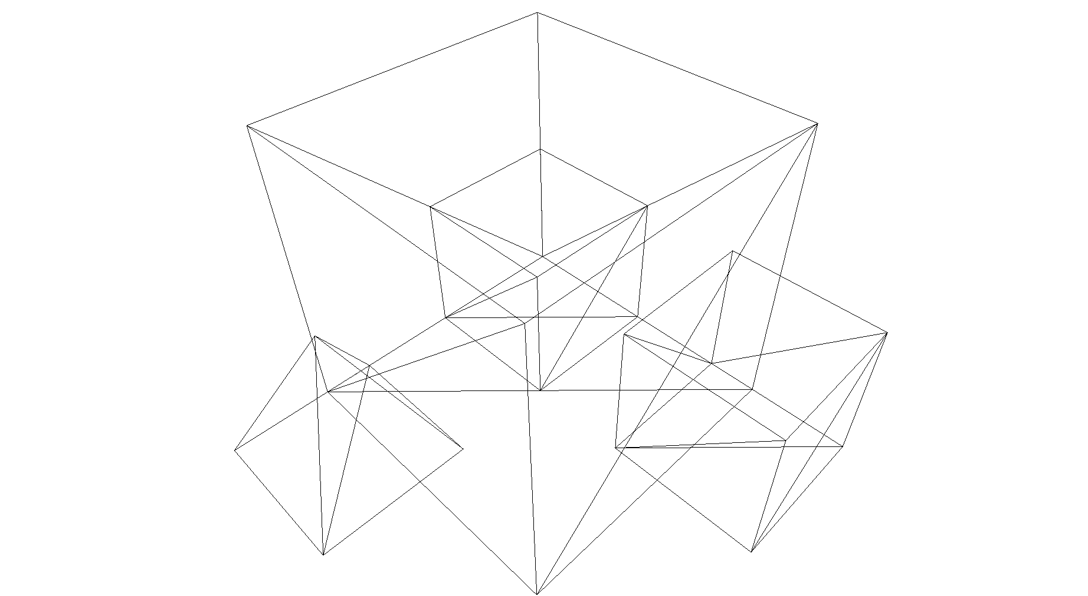Sl. 3.1.1 Scena statičnih objekata

Svaka iteracija petlje počinje mjerenjem vremenskog koraka deltaTime, koji predstavlja vrijeme proteklo između dvije uzastopne iteracije. Korištenje deltaTime pri ažuriranju pozicija i brzina osigurava da se simulacija odvija jednako brzo neovisno o brzini izvođenja programa — bez toga bi simulacija bila brža na bržim računalima i sporija na sporijima.

Kretanje kamere obrađuje se funkcijom glfwGetKey. Tipkama W, A, S, D kamera se giba naprijed, lijevo, nazad i desno u horizontalnoj ravnini, tipkom Space se diže, a tipkom Left Shift spušta. Držanjem Left Control udvostručuje se brzina kretanja. Za svaki pritisnuti smjer poziva se metoda moveCameraInDirection s odgovarajućom brzinom i deltaTime kao argumentima, koja ažurira poziciju očišta kamere eye i gledišta looking_at prema smjerovima front, right i up opisanim u poglavlju 1.2. Rotacija kamere obrađuje se funkcijom glfwGetCursorPos koja vraća trenutnu poziciju miša — razlika između trenutne i prethodne pozicije miša izračunava se kao dx i dy te se prosljeđuje metodi camera.rotate kao promjena po yaw i pitch. Desnom tipkom miša aktivira se skrivanje kursora, a tipkom Escape kursor se vraća.

Veličina ispucane sfere mijenja se kotačićem miša putem callback funkcije scrollCallback koja ažurira globalnu varijablu scrollOffset. Lijevom tipkom miša ispucava se veća sfera brzinom 0.2, a desnom tipkom manja sfera brzinom 0.07, pri čemu je između dva uzastopna ispucavanja uvedena zaštita od 150 ms kako se ne bi ispucalo previše sfera odjednom. Tipkom Q brišu se sve dinamične sfere iz scene, a srednja tipka miša pauzira i nastavlja simulaciju.

Na kraju svake iteracije pozivaju se redom animateScene za fizikalnu simulaciju, updateScene za ažuriranje podataka za GPU te OpenGL pozivi za renderiranje, što je detaljnije opisano u poglavlju 4.

Razrješavanje sudara
Fizikalna simulacija odvija se unutar metode animateScene. Na početku svake iteracije simulira se gravitacija — y komponenta brzine svake sfere smanjuje se za konstantni iznos gravitacijskog ubrzanja proporcionalno deltaTime. Time se postiže kontinuirano ubrzavanje sfere prema dolje kroz svaki frame, analogno slobodnom padu u stvarnom svijetu. Nakon primjene gravitacije svaka sfera pomiče se prema svom trenutnom vektoru brzine prema izrazu (12), također skalirano s deltaTime.
Razrješavanje sudara provodi se u pet iteracija kako bi se smanjile numeričke pogreške nastale zbog diskretnog vremenskog koraka — u jednom koraku simulacije sfera se može toliko pomaknuti da duboko prodre u drugi objekt, pa je više iteracija potrebno za ispravnu korekciju pozicija i brzina.
Za svaki par dinamičnih sfera provjerava se uvjet sudara prema izrazu (13). Ako je uvjet zadovoljen i relativna brzina prema izrazu (14) negativna, što znači da se sfere gibaju jedna prema drugoj, izračunava se impuls prema izrazu (15) te se ažuriraju vektori brzina obiju sfera prema izrazima (16) i (17). Uz korekciju brzine provodi se i pozicijska korekcija (Kôd 3.2.1) — sfere se razmiču duž normale sudara razmjerno svojim masama kako bi se uklonilo međusobno preklapanje nastalo zbog diskretnog vremenskog koraka.

float penetration = rsum - dist;
if (penetration > 0) {
glm::vec3 correction = (penetration / (m1 + m2)) * n;
movingMeshes[i].moveMesh(correction * m2);
movingMeshes[j].moveMesh(-correction * m1);
}

Kôd 3.2.1 – Računanje korekcije sudara sfera-sfera
Za svaku sferu prolazi se kroz sve trokute svih statičnih objekata. Za svaki trokut pronalazi se najbliža točka p od centra sfere algoritmom opisanim u poglavlju 1.3. Ako je uvjet sudara prema izrazu (17) zadovoljen, izračunava se normala n prema izrazu (18) te se provjerava relativna brzina. Ako je sfera usmjerena prema površini, ažurira se vektor brzine prema izrazu (19). Analogno sudaru sfera-sfera, provodi se i pozicijska korekcija pomicanjem sfere duž normale za iznos penetracije kako bi se uklonilo preklapanje(Kôd 3.2.2).

glm::vec3 p = closestPointOnTriangle(v1, v2, v3, movingMeshes[i].center);
float dist = glm::length(movingMeshes[i].center - p);
float pen = dist - movingMeshes[i].radius;
if (pen < 0) {
glm::vec3 n = glm::normalize(movingMeshes[i].center - p);
glm::vec3 vel = movingMeshes[i].vel;

float vrel = glm::dot(vel, n);
if (vrel < 0) {
movingMeshes[i].vel = vel - (1.0f + restitution) * vrel * n;
}
movingMeshes[i].moveMesh(-pen * n);
}
Kôd 3.2.2 – Računanje reflektirane brzine i korekcije sudara sfera-trokut
Poznato ograničenje ovog pristupa je problem tuneliranja (eng. tunneling) — pri dovoljno velikim brzinama sfera može u jednom koraku simulacije prijeći toliki put da potpuno prođe kroz statični objekt, a da detekcija sudara nije aktivirana jer se položaj sfere provjerava samo na kraju svakog koraka. Ovaj problem spominje se u izvoru [1] u poglavlju 2.4.3 u kontekstu diskretne detekcije sudara. U ovoj implementaciji problem je djelomično ublažen petljom od pet iteracija razrješavanja sudara po koraku, no nije potpuno riješen. Potpuno rješenje zahtijevalo bi kontinuiranu detekciju sudara (eng. continuous collision detection) koja provjerava cijelu putanju sfere između dva koraka, a ne samo njezin položaj na kraju koraka.

Izrada prikaza
Za izradu prikaza scene koristi se OpenGL — API za hardverski ubrzano renderiranje koji omogućuje izvođenje grafičkog koda direktno na GPU-u. U ovoj simulaciji koristi se OpenGL verzija 4.6 zajedno s bibliotekama GLAD za učitavanje OpenGL funkcija i GLFW za upravljanje prozorom i korisničkim unosom.

Učitavanje sjenčara
sjenčari su programi koji se izvršavaju direktno na GPU-u i definiraju kako se vrhovi i pikseli renderiraju. U ovoj simulaciji koriste se dva sjenčara — vertex sjenčar i fragment sjenčar — koji se učitavaju iz datoteka shader.vert i shader.frag funkcijom make_shader.
Funkcija make_shader poziva pomoćnu funkciju make_module za svaki sjenčar posebno. Funkcija make_module otvara datoteku sjenčara, čita njen sadržaj u string te ga prosljeđuje OpenGL funkciji glShaderSource. Sjenčar se zatim kompajlira pozivom glCompileShader, a u slučaju greške ispisuje se poruka o grešci putem glGetShaderInfoLog. Nakon što su oba sjenčara uspješno kompajlirana, funkcija make_shader stvara program sjenčara pozivom glCreateProgram, prilaže oba sjenčara pozivom glAttachShader te ih povezuje pozivom glLinkProgram. Kompajlirani sjenčar moduli se nakon toga brišu jer su njihovi podaci već preneseni u program sjenčara.

Vertex i fragment sjenčar
Vertex sjenčar (Kôd 4.2.1) izvršava se jednom za svaki vrh objekta. Prima dva ulazna atributa na lokacijama 0 i 1 — vertexPos koji sadrži trodimenzionalnu poziciju vrha i vertexColor koji sadrži RGB boju vrha, što odgovara formatu liste sceneVertices opisanom u poglavlju 2. Uz to prima dvije uniformne matrice — view i projection — koje se postavljaju iz glavne petlje pozivima glUniformMatrix4fv. Konačna pozicija vrha u prostoru ekrana izračunava se množenjem pozicije vrha matricom pogleda i matricom projekcije prema izrazu (11) iz poglavlja 1.2 i upisuje se u ugrađenu varijablu gl_Position. Boja vrha prosljeđuje se dalje fragment sjenčaru kroz izlaznu varijablu fragmentColor.

#version 460 core

layout (location = 0) in vec3 vertexPos;
layout (location = 1) in vec3 vertexColor;

out vec3 fragmentColor;

uniform mat4 view;
uniform mat4 projection;

void main() {
gl_Position = projection * view * vec4(vertexPos, 1.0);
fragmentColor = vertexColor;
}
Kôd 4.2.1 – datoteka shader.vert

Matrica pogleda i matrica perspektivne projekcije izračunavaju se svake iteracije fizikalne petlje i šalju se na GPU kao uniformne varijable view i projection.
Matrica pogleda izračunava se pozivom glm::lookAt koji prima tri argumenta — poziciju očišta kamere eye, gledište looking_at i vektor gore up. Funkcija interno izračunava matricu translacije i matricu rotacije opisane izrazima (7) i (9) te vraća njihov produkt prema izrazu (11) iz poglavlja 1.2.
Matrica perspektivne projekcije izračunava se pozivom glm::perspective koji prima kut vidnog polja od 45°, omjer širine i visine prozora 1920/1080, te vrijednosti bliže i dalje ravnine rezanja 0.1 i 100.0. Objekti koji se nalaze izvan tog raspona dubine neće biti prikazani. Funkcija interno izračunava matricu perspektivne projekcije analognu matrici M_{P} opisanoj izrazom (10) iz poglavlja 1.2.
Obje matrice šalju se na GPU pozivom glUniformMatrix4fv te su dostupne vertex sjenčaru kao uniformne varijable view i projection, gdje se koriste za transformaciju pozicije svakog vrha prema izrazu (11).

Fragment sjenčar (Kôd 4.2.2) izvršava se jednom za svaki piksel koji pokriva neki trokut. Prima interpoliranu boju fragmentColor od vertex sjenčara — OpenGL automatski interpolira vrijednosti između vrhova trokuta za svaki piksel. Izlazna boja piksela outColor postavlja se na tu interpoliranu boju uz alpha vrijednost 1.0, što označava potpunu neprozirnost.
#version 460 core

in vec3 fragmentColor;
out vec4 outColor;

void main() {
outColor = vec4(fragmentColor, 1.0);
}
Kôd 4.2.2 – datoteka shader.frag

Objekti VAO,VBO,EBO
Podaci o vrhovima i trokutima šalju se na GPU putem tri objekta — VAO (Vertex Array Object), VBO (Vertex Buffer Object) i EBO (Element Buffer Object). VBO sadrži listu sceneVertices s pozicijama i bojama svih vrhova, a EBO sadrži listu sceneFaces s indeksima vrhova koji definiraju trokute. VAO pamti kako su podaci u VBO-u organizirani — u ovom slučaju svaki vrh zauzima 6 floatova, pri čemu prvih 3 odgovaraju poziciji i šalju se na lokaciju 0 vertex sjenčara, a sljedećih 3 odgovaraju boji i šalju se na lokaciju 1. Ova organizacija postavlja se pozivima glVertexAttribPointer i glEnableVertexAttribArray. Budući da se pozicije sfera mijenjaju svakim frameom, podaci se svake iteracije iznova šalju na GPU pozivima glBufferData(Sl. 4.3.1). Na kraju iteracije pozivom glDrawElements OpenGL iscrtava sve trokute scene koristeći podatke iz VAO-a, a gotov frame prikazuje se na ekranu pozivom glfwSwapBuffers.Slanje podataka na GPU putem VBO i EBO
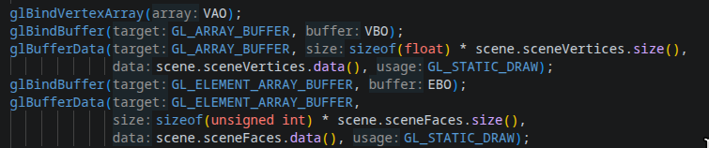Sl. 4.3.1 Slanje podataka na GPU putem VBO i EBO

Zaključak
U ovom radu implementirana je interaktivna fizikalna simulacija sudara čvrstih tijela u trodimenzionalnom prostoru. Cilj rada bio je izraditi simulaciju koja fizikalno točno modelira gibanje sfera pod utjecajem gravitacije te njihovo međusobno odbijanje i odbijanje od statičnih objekata, uz vizualni prikaz u stvarnom vremenu.
Teorijska osnova rada obuhvatila je vektorski račun kao temelj svih fizikalnih i grafičkih izračuna, transformacijske matrice potrebne za postavljanje kamere i projiciranje trodimenzionalne scene na dvodimenzionalnu ravninu prikaza te fizikalni model gibanja i sudara temeljen na impulsu i očuvanju količine gibanja. Za detekciju sudara sfere i statičnog objekta implementiran je algoritam pronalaženja najbliže točke na trokutu temeljen na Voronoijevim regijama prema Ericsonovom radu Real-Time Collision Detection [1], koji ispravno obrađuje sva tri slučaja — odbijanje od površine trokuta, od brida i od vrha.
Programska arhitektura organizirana je u četiri klase — Mesh, Sphere, Camera i Scene — koje zajedno upravljaju učitavanjem objekata, fizikalnom simulacijom i prijenosom podataka na GPU. Renderiranje je ostvareno putem OpenGL pipeline-a s VAO, VBO i EBO strukturama te jednostavnim vertex i fragment sjenčarima koji transformiraju vrhove u prostor ekrana i bojaju ih prema zadanim bojama vrhova.
Simulacija postiže fizikalno prihvatljive rezultate za standardne scenarije — sfere se ispravno odbijaju jedna od druge i od statičnih objekata uz realistično ponašanje pri različitim masama i veličinama. Ipak, postoji poznato ograničenje vezano uz diskretnu prirodu simulacije — problem tuneliranja, opisan u poglavlju 3.2, pri čemu sfera pri dovoljno velikim brzinama može proći kroz statični objekt bez aktiviranja detekcije sudara. Potpuno rješenje ovog problema zahtijevalo bi implementaciju kontinuirane detekcije sudara, što predstavlja prirodan smjer daljnjeg razvoja ovog rada. Uz to, simulacija podržava isključivo sfere kao dinamične objekte, pa bi proširenje na proizvoljne konveksne oblike bio još jedan mogući nastavak.
Izradom ovog rada stečeno je praktično iskustvo u primjeni fizikalnih principa u računalnoj simulaciji, razvoju grafičkih aplikacija s OpenGL-om te organizaciji većeg C++ projekta. Rezultat je funkcionalna interaktivna simulacija koja demonstrira temeljne koncepte fizikalnih simulacija u stvarnom vremenu.

Literatura
- C. Ericson, Real-Time Collision Detection. San Francisco, CA: Morgan Kaufmann, 2005.
- Wikipedia, "Physics engine," Wikipedia, The Free Encyclopedia. [Online]. Available: https://en.wikipedia.org/wiki/Physics_engine. [Accessed: 10. 6. 2026.]

Izjava o korištenju umjetne inteligencije
Osvrt na korištenje umjetne inteligencije: U izradi ovog završnog rada korišteni su alati umjetne inteligencije Claude (Anthropic) i DeepSeek. Alati su korišteni isključivo kao pomoćni alati za jezično uređivanje teksta završnog rada — poboljšanje stila, gramatike i čitljivosti već napisanog sadržaja. Cjelokupna ideja rada, arhitektura sustava, implementacija programskog koda te struktura i sadržaj pojedinih poglavlja rezultat su isključivo vlastitog rada i razumijevanja. Pri implementaciji fizikalnog modela i algoritama povremeno je korištena umjetna inteligencija za provjeru ispravnosti pojedinih dijelova koda, no sve konačne odluke o dizajnu i implementaciji donesene su samostalno. Nisu uočene halucinacije niti netočnosti koje bi utjecale na sadržaj rada.
Izjava o korištenju umjetne inteligencije: Potvrđujem da sam tijekom izrade ovog završnog rada koristio umjetnu inteligenciju u skladu s Politikom primjerenog korištenja umjetne inteligencije na Fakultetu elektrotehnike i računarstva, te da umjetna inteligencija nije zamijenila moje kritičko razmišljanje niti moj doprinos.

Sažetak
U ovom radu opisana je implementacija fizikalne simulacije sudara čvrstih tijela u trodimenzionalnom prostoru. Simulacija je izrađena u programskom jeziku C++ uz korištenje biblioteka OpenGL, GLFW i GLM za renderiranje i matematičke operacije. Teorijska osnova rada obuhvaća vektorski račun, transformacijske matrice kamere te fizikalni model gibanja i sudara. Implementirana su dva tipa detekcije i razrješavanja sudara — sfera-sfera i sfera-statični objekt — pri čemu se za pronalaženje najbliže točke na trokutu koristi algoritam temeljen na Voronoijevim regijama prema Ericsonovom djelu Real-Time Collision Detection. Razrješavanje sudara temelji se na očuvanju količine gibanja uz parametar elastičnosti sudara. Korisniku je omogućeno interaktivno upravljanje kamerom te ispucavanje sfera u scenu sastavljenu od statičnih objekata.
Ključne riječi: fizikalna simulacija, detekcija sudara, OpenGL, C++

Summary
This paper describes the implementation of a rigid body collision simulation in three-dimensional space. The simulation is built in C++ using the OpenGL, GLFW and GLM libraries for rendering and mathematical operations. The theoretical foundation covers vector algebra, camera transformation matrices and the physical model of motion and collision. Two types of collision detection and resolution are implemented — sphere-sphere and sphere-static object — where the closest point on a triangle is determined using an algorithm based on Voronoi regions from Ericson's Real-Time Collision Detection. Collision resolution is based on conservation of momentum with an elasticity parameter. The user is provided with interactive camera control and the ability to launch spheres into a scene composed of static objects.
Keywords: physical simulation, collision detection, OpenGL, C++

